常见的正交表：
L ₄（2 ³）：
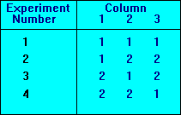
L ₈（2 ⁷）：
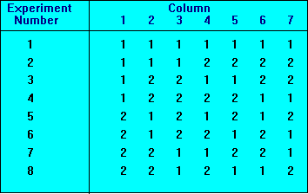
L ₉（3 ⁴）：
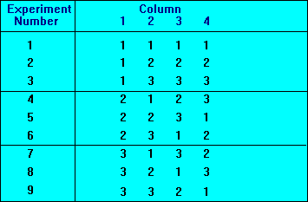

L11（2 ¹¹）：
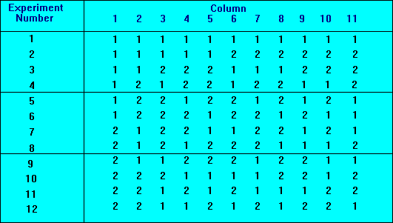
更多正交表介绍请参阅：http://www.york.ac.uk/depts/maths/tables/orthogonal.htm

